Карточка Верхнеколчуринской сельской библиотеки
Фурасева Надежда Николаевна
Наименование организации | Верхнеколчуринская сельская библиотека
Тип учреждения | Библиотека
Муниципальный район | Алькеевский
Город/поселок | село
Полный адрес | 422873, РТ, Алькеевский район, село Верхнее Колчурино, ул.8 Марта, д.21
Телефон | -
Факс | -
E-mail | bibl-vkolch@mail.ru
Сайт | -
График работы  (с указанием обеденного перерыва) | с 11 до 15 ч.  с 19 до 21 ч.  Выходной - вторник
Краткая история | Библиотека организована в 1938 году как изба-ба-читальня, с фондом около 100 экземпляров книг. Библиотека функциони- ровала и в годы ВОв. Здание, в котором находится библиотека в настоящее время, построено в 1987 году.
О деятельности организации | Основные направления деятельности: помощь учащимся; краеведческая работа; возрождение православных традиций; патриотическое воспитание. Работа с детьми ведется в тесном контакте с обра- зовательными учреждениями , совместно планируются и проводятся различные мероприятия . Фонд составляет 7446 экземпляров, из них 6659 книг,787-журналов .Читателей -429 , книговыдача-9965 экземпляров , посещение- 5689.В библиотеку поступает 17 наименований газет и журналов.
Фотография фасада учреждения | 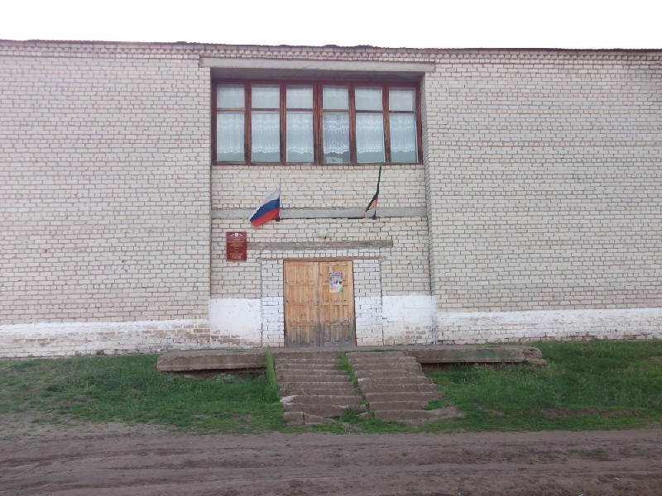
Подробная информация об организации | Основные направления деятельности: помощь учащимся; краеведческая работа; возрождение православных традиций; патриотическое воспитание. Работа с детьми ведется в тесном контакте с обра- зовательными учреждениями , совместно планируются и проводятся различные мероприятия : экскурсии в библиотеку дошкольников и учащихся младших клас- сов , посвящение в читатели , викторины по прочитанным книгам , громкие чтения конкурсы рисунков , конкурсы чтецов, мероприятия к юбилейным и памятным датам. К году Тукая провели конкурс чтецов литературный вечер «Мы горды Тукаем на века» . К году Российской космонавтики проведены: информацион- ный час «Человек. Вселенная. Космос.» ; поэтическая гостиная «Вся жизнь небу и космосу».

Ф.И.О. руководителя | Фурасева Надежда Николаевна
Фотография руководителя | 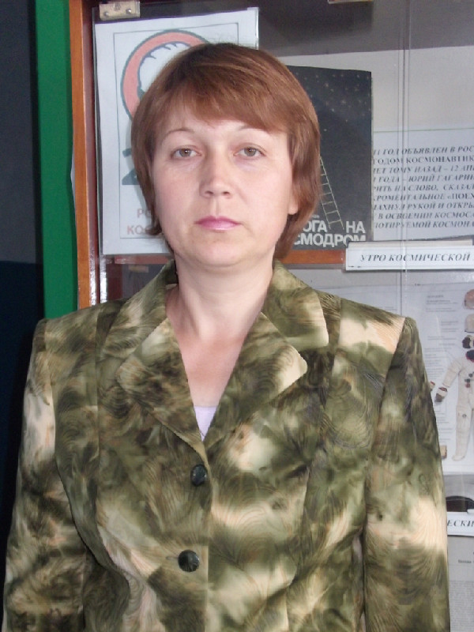
Должность | Заведующая филиалом
Адрес | 422873, РТ, Алькеевский район, село Верхнее Колчурино ул. 8 Марта д. 21
Телефон приемный | -
Факс | -
E-mail | bibl-vkolch@mail.ru

